VIII РАЗРЕД | Друштво физичара Србије | ОКРУЖНИ НИВО  11.03.2017.
VIII РАЗРЕД | Министарство просвете, науке и технолошког развоја Републике Србије | ОКРУЖНИ НИВО  11.03.2017.
VIII РАЗРЕД | ЗАДАЦИ | ОКРУЖНИ НИВО  11.03.2017.
1. Наелектрисања $+2q$ и $−q$ налазе се на растојању $d=\text{12 cm}$. На коликој се удаљености од наелектрисања $+2q$, на дужи која спаја наелектрисања, налази тачка у којој је потенцијал нула?
2. Лик предмета који се налази на оптичкој оси сабирног сочива је два пута мањи од предмета. Када се предмет приближи сочиву за $Δp=7\text{ cm}$ лик је четири пута већи од предмета и реалан. Одредити жижну даљину сочива.
3. Када се тело масе $m=\text{10}\text{ kg}$ вуче уз стрму раван нагибног угла $α={\text{30}}^{∘}$ силом константног интензитета $F$, која је паралелна стрмој равни, креће се равномерно. Коефицијент трења између тела и стрме равни је $μ=0\text{.}2$. Израчунати рад сваке појединачне силе која делујe на тело, као и укупан рад свих сила које на њега делују на путу $s=2\text{ m}$.
4. Хидрометар служи за одређивање густине течности. Састоји се од стаклене цеви савијене у виду латиничног слова U чији су крајеви уроњени у два суда (слика 1). У једном се налази вода, а у другом течност непознате густине. Ако се пумпом смањи притисак у цеви, нивои течности ће се подићи. Ако је висинска разлика између нивоа течности у цевима $Δh=h_{1}−h_{0}=0,1h_{0}$ ($h_{0}$ је висина воде у цеви), одредити густину непознате течности. Густина воде је $ρ_{0}=\text{1000}\text{kg}/m^{3}$.
5. Одредити разлику потенцијала између тачака А и B у колу приказаном на слици 2 након успостављања стационарног стања. Напон на крајевима извора је $U=\text{12}\text{ V}$, а кондензатори су били ненаелектрисани пре везивања у коло.

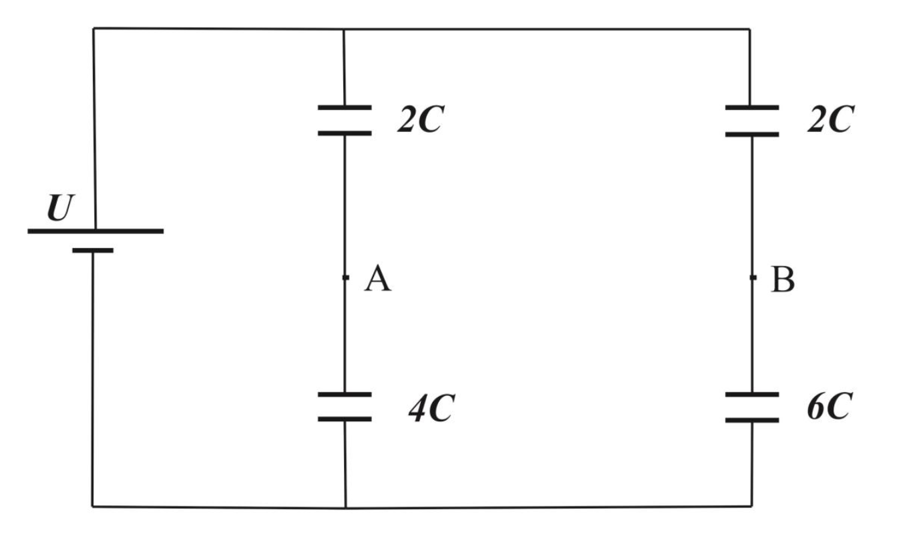
Слика 1 Слика 2

Сваки задатак вреди 20 поена!
Задатке припремилa: др Бранислава Мисаиловић, Физички факултет, Београд
Рецензент: Проф. др Маја Стојановић, ПМФ, Нoви Сад
Председник комисије: Проф. др Мићо Митровић, Физички факултет, Београд

Свим такмичарима желимо успешан рад !

VIII РАЗРЕД | Друштво физичара Србије | ОКРУЖНИ НИВО  11.03.2017.
VIII РАЗРЕД | Министарство просвете, науке и технолошког развоја Републике Србије | ОКРУЖНИ НИВО  11.03.2017.
VIII РАЗРЕД | РЕШЕЊА ЗАДАТАКА | ОКРУЖНИ НИВО  11.03.2017.
1. Потенцијали од наелектрисања износе $ϕ_{1}=k\frac{2q}{x}$[4] и $ϕ_{2}=−k\frac{q}{d−x}$[4]. По услову задатка треба да буде $ϕ=k\frac{2q}{x}−k\frac{q}{d−x}=0$[6], одакле је $x=\frac{2d}{3}=8\text{ cm}$[6]. Напомена: Потенцијал је нула и на правој која спаја наелектрисања на удаљености d од $−q$ и 2d од $+2q$. Бодује се само решење за тачку на дужи.
2. При формирању лика који је мањи од предмета важи да је $\frac{L_{1}}{P_{1}}=\frac{l_{1}}{p_{1}}=\frac{1}{2}$[2], одакле је $l_{1}=p_{1}\frac{1}{2}$[2]. При формирању лика који је већи од предмета важи да је $p_{2}=p_{1}−Δp$ [3] и $\frac{L_{2}}{P_{2}}=\frac{l_{2}}{p_{2}}=4$[2], одакле је $l_{2}=4(p_{1}−Δp)$[2]. Жижна даљина сочива за ова два случаја је $\frac{1}{f}=\frac{1}{p_{1}}+\frac{1}{l_{1}}$ [1] и $\frac{1}{f}=\frac{1}{p_{2}}+\frac{1}{l_{2}}$ [1]. Изједначавањем се добија $\frac{1}{p_{1}}+\frac{1}{l_{1}}=\frac{1}{p_{2}}+\frac{1}{l_{2}}$[2], односно $\frac{3}{p_{1}}=\frac{5}{4(p_{1}−Δp)}$ [4], одакле је $p_{1}=\text{12}\text{ cm}$, $l_{1}=6\text{ cm}$ , $f=4\text{ cm}$[1].

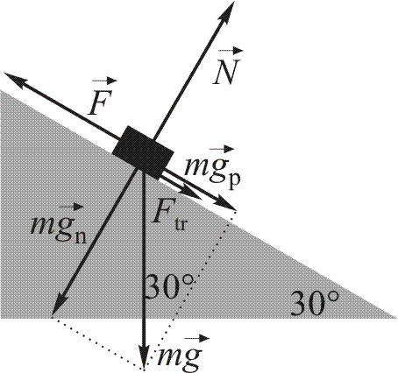
3. На тело делују сила $F$, сила теже $\text{mg}$, реакција подлоге $N$ и сила трења $F_{\text{tr}}$. Компоненте су ${\text{mg}}_{p}=\frac{\text{mg}}{2}$[1] и ${\text{mg}}_{n}=\frac{\text{mg}\sqrt{3}}{2}$[1]. Због равнотеже сила по нормали на стрму раван је $N−F_{n}=0$[2], $N=\frac{\text{mg}\sqrt{3}}{2}$, па је $F_{\text{tr}}=μ\frac{\text{mg}\sqrt{3}}{2}$[2]. Пошто се тело креће константном брзином важи $F−F_{p}−F_{\text{tr}}=0$ [2], $F=\frac{\text{mg}}{2}+μ\frac{\text{mg}\sqrt{3}}{2}$[2]. Радови су редом: силе $F$ $A_{F}=\text{Fs}=\left(\frac{\text{mg}}{2}+μ\frac{\text{mg}\sqrt{3}}{2}\right)s≈\text{132}\text{ J}$[2], силе теже $A_{\text{mg}}=−{\text{mg}}_{p}s=−\frac{\text{mgs}}{2}≈−\text{98}\text{.}1\text{ J}$[2], реакције подлоге $A_{N}=0\text{ J}$[2], силе трења $A_{\text{tr}}=−{μF}_{n}s=−\frac{\sqrt{3}μ\text{mgs}}{2}≈−\text{33}\text{.}9\text{ J}$[2]. Укупан рад свих сила над телом је $A=A_{F}+A_{N}+A_{\text{mg}}+A_{\text{tr}}=0\text{ J}$[2].
Напомена: За погрешне знаке радова не давати бодове.
4. У краку цеви уроњене у посуду са водом успостави се равнотежа атмосферског притиска који делује на површину течности са збиром притисака $p$ у цеви и хидростатичког притиска $ρ_{0}{\text{gh}}_{0}$, $p_{0}=p+ρ_{0}{\text{gh}}_{0}$[4], где је $h_{0}$ висина воденог стуба. Аналогно се у другом краку уроњеном у течност непознате густине успостави равнотежа $p_{{}_{0}}=p+ρ_{1}{\text{gh}}_{1}$[4]. Даље је $p+ρ_{0}{\text{gh}}_{0}=p+ρ_{1}{\text{gh}}_{1}$[7], одакле је густина непознате течности $ρ_{1}=ρ_{0}\frac{h_{0}}{h_{1}}≈\text{909}\frac{\text{kg}}{m^{3}}$[5].

5. Напон између тачака А и В је $U_{\text{AB}}=ϕ_{A}−ϕ_{B}=U_{4C}−U_{6C}=U_{2C}^{'}−U_{2C}$ [4]. Еквивалентни капацитет кондензатора капацитета $4C$ и $2C$ је $C_{\text{e1}}=\frac{4C⋅2C}{4C+2C}=\frac{4C}{3}$[3], а кондензатора $6C$ и $2C$ је $C_{\text{e2}}=\frac{6C⋅2C}{6C+2C}=\frac{3C}{2}$[3]. Количине наелектрисања су $q_{1}={\text{UC}}_{\text{e1}}=\frac{4}{3}\text{CU}$ [3] и $q_{2}={\text{UC}}_{\text{e2}}=\frac{3}{2}\text{CU}$[3], па је $U_{\text{AB}}=U_{4C}−U_{6C}=\frac{q_{1}}{4C}−\frac{q_{2}}{6C}=\frac{U}{3}−\frac{U}{4}=\frac{U}{\text{12}}=1\text{ V}$ или $U_{\text{AB}}=U_{2C}^{'}−U_{2C}=\frac{q_{2}}{2C}−\frac{q_{1}}{2C}=\frac{3U}{4}−\frac{2U}{3}=\frac{U}{\text{12}}=1\text{ V}$ [4].

Члановима комисије желимо успешан рад и пријатан дан!

